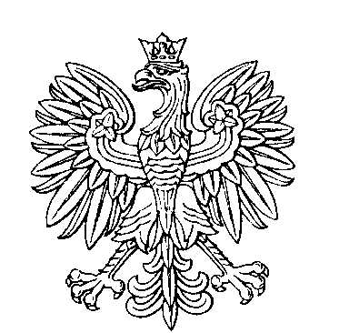

OBWODOWA KOMISJA WYBORCZA NR 1
w gminie Kazanów

SKŁAD KOMISJI:
Przewodniczący Urszula Cieślik

Zastępca Przewodniczącego Agnieszka Brożek

CZŁONKOWIE:
Mariusz Bębenek  Ewa Lis  Grażyna Sajnóg  Maciej Jakub Turski | Barbara Bronisz  Stanisław Rudnicki  Marika Szczepanowska

OBWODOWA KOMISJA WYBORCZA NR 2
w gminie Kazanów

SKŁAD KOMISJI:
Przewodniczący Anna Danuta Barańska-Wróblewska

Zastępca Przewodniczącego Marian Edward Cieciora

CZŁONKOWIE:
Ewa Jaśkiewicz  Janusz Waldemar Puk  Marlena Katarzyna Wielechowska | Iwona Urszula Jaśkiewicz-Bębenek  Ilona Skorupska

OBWODOWA KOMISJA WYBORCZA NR 3
w gminie Kazanów

SKŁAD KOMISJI:
Przewodniczący Franciszek Wach

Zastępca Przewodniczącego Anna Korycka

CZŁONKOWIE:
Sylwia Katarzyna Cieślik  Dominika Pyrka  Sylwia Aneta Wrońska | Aleksandra Pietrzyk  Agata Anna Tęcza

OBWODOWA KOMISJA WYBORCZA NR 4
w gminie Kazanów

SKŁAD KOMISJI:
Przewodniczący Robert Król

Zastępca Przewodniczącego Justyna Fiołna

CZŁONKOWIE:
Justyna Bańcerowska  Paulina Furga  Zofia Barbara Pawlak | Grzegorz Brodowski  Julia Malec

OBWODOWA KOMISJA WYBORCZA NR 5
w gminie Kazanów

SKŁAD KOMISJI:
Przewodniczący Halina Iwona Dąbrowska

Zastępca Przewodniczącego Sławomir Szymański

CZŁONKOWIE:
Beata Genowefa Bednarczyk  Weronika Kwiecińska  Jakub Paweł Szczepanowski | Mirosław Henryk Drela  Bożena Ewa Mizera

OBWODOWA KOMISJA WYBORCZA NR 6
w gminie Kazanów

SKŁAD KOMISJI:
Przewodniczący Marzena Sulima

Zastępca Przewodniczącego Małgorzata Teresa Nitek

CZŁONKOWIE:
Halina Antkowiak  Ewa Edyta Rudnicka  Katarzyna Karolina Zaborska | Wojciech Bednarczyk  Marta Sarnecka

OBWODOWA KOMISJA WYBORCZA NR 7
w gminie Kazanów

SKŁAD KOMISJI:
Przewodniczący Anna Maria Lis

Zastępca Przewodniczącego Zofia Fiołna

CZŁONKOWIE:
Hanna Jamka  Aneta Emilia Lis  Zuzanna Skowrońska | Agnieszka Małgorzata Jaśkiewicz  Agnieszka Krystyna Nowak

